[](https://liveuttarakhand.com/)

[Home](https://liveuttarakhand.com/)/[प्रदेश](https://liveuttarakhand.com/news/state/)/[उत्तर प्रदेश](https://liveuttarakhand.com/news/state/uttar-pradesh-news/)/रक्तदान कर लोगों के चेहरे खिले, कहा ब्लड डोनेट करने से बढ़ती है उम्र

[उत्तर प्रदेश](https://liveuttarakhand.com/news/state/uttar-pradesh-news/)[जीवनशैली](https://liveuttarakhand.com/news/lifestyle/)[प्रदेश](https://liveuttarakhand.com/news/state/)

**रक्तदान कर लोगों के चेहरे खिले, कहा ब्लड डोनेट करने से बढ़ती है उम्र**

बिन्दास जियो सोशल फाउंडेशन की मदद से किया गया रक्तदान शिविर का आयोजन

[**Devanshu Mani Tiwari**](https://liveuttarakhand.com/author/devanshu/) April 29, 2018

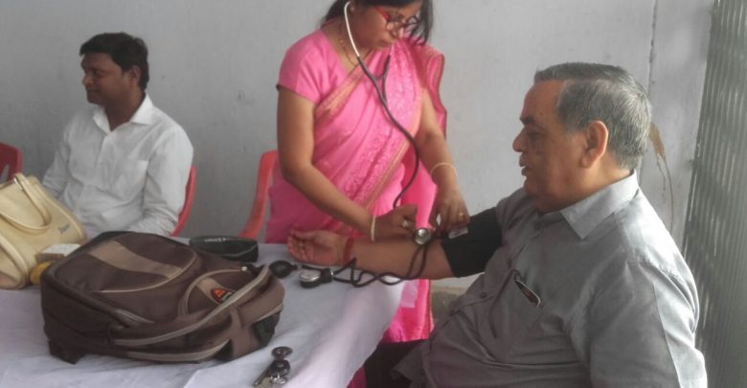 युवाओं के साथ साथ बुज़ुर्ग भी हुए शामिल।

समय समय पर रक्तदान करना जितना स्वास्थ्य के लिए फायदेमंद है उतनी ही हमारे शरीर को फिट एंड फाइन रखने के लिए भी। लोगों में ब्लड डोनेट करने की आदत को बढ़ाने और लोगों के मन में रक्तदान को लेकर भ्रांतियां खत्म करने के लिए बिन्दास जियो सोशल फाउंडेशन संस्था की मदद से रक्तदान शिविर का आयोजन किया गया।

शिविर में रक्तदान करने आए अनिल किशोर गुप्ता ( 56 वर्ष) ने बताया,” लोगों को ऐसा लगता है कि रक्तदान करने से शरीर सुस्त हो जाता है, या शरीर में खून की कमी हो जाती है, लेकिन असलियत में इसके कई फायदे होते हैं। यहां डॉक्टरों ने बताया कि रक्तदान करने से शरीर में नया खून बनता है। इससे लोगों को बीमारियां कम होती हैं और शरीर की रोग प्रतिरोधक क्षमता भी बढ़ती है।”

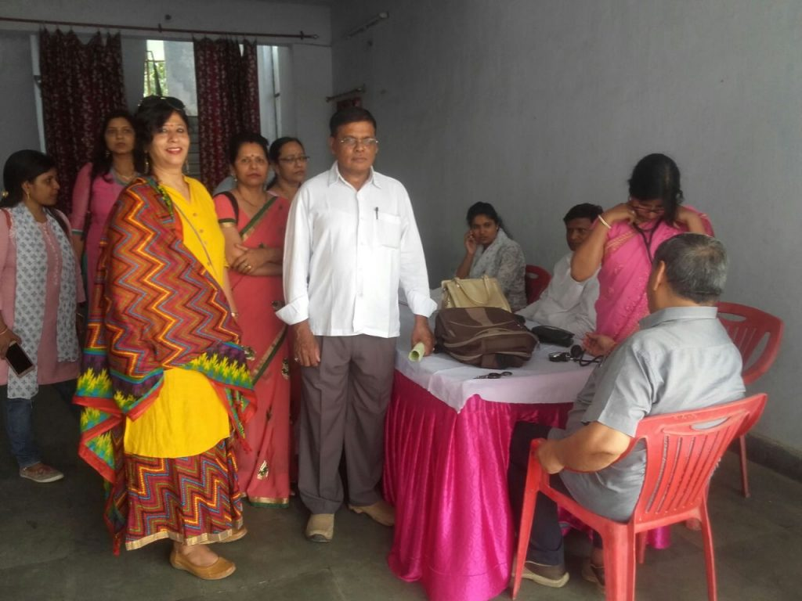

बिन्दास जियो सोशल फाउंडेशन की मदद से हुआ रक्तदान शिविर का आयोजन।

बिन्दास जियो सोशल फाउंडेशन की मदद से 29 अप्रैल 2018  को स्टेट बैंक सामुदायिक केंद्र, राम राम बैंक चौराहा,  लखनऊ पर एकदिवसीय रक्तदान शिविर का आयोजन पर किया गया। इस आयोजन में लोगों ने बढ़-चढ़ कर हिस्सा लिया।

इस रक्तदान में शामिल होने आए किंग जॉर्ज मेडिकल यूनीवर्सिटी की ब्लड बैंक यूनिट के डॉक्टर राघवेंद्र सिंह ने बताया,” इस रक्तदान शिविर में हमने लोगों को ब्लड डोनेक्ट करने के लिए जागरूक किया, इसके साथ साथ रक्तदान के फायदे भी समझाएं। शिविर में 100 लोगों ने रक्तदान के लिए पंजीकरण कराया, जिसमें लगभग 50 लोगों ने रक्तदान किया।”

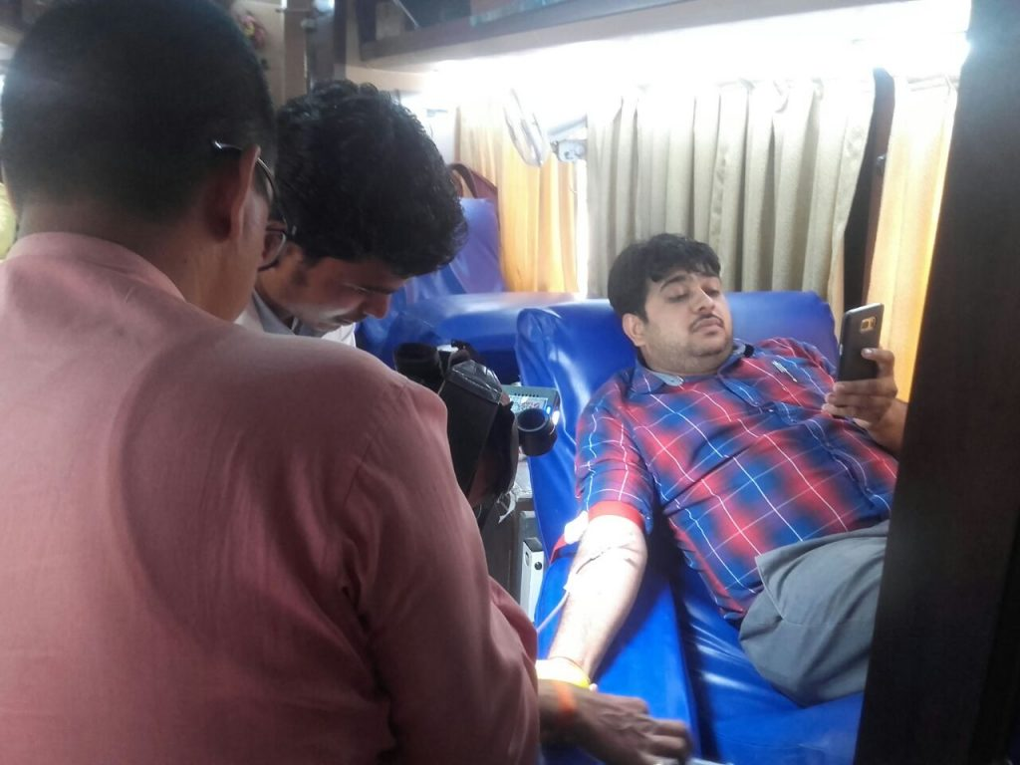रक्तदान शिविर में शामिल हुई किंग जॉर्ज मेडिकल यूनीवर्सिटी की ब्लड बैंक यूनिट।

इस मौके पर बिन्दास जियो सोशल फाउंडेशन के डॉ. रामचंद्र ने बताया,” हमने तीन दिन पहले लखनऊ हाईकोर्ट पर रक्तदान शिविर का आयोजन किया था, जिसमें काफी लोगों ने हिस्सा लिया। आने वाले समय में बिन्दास जियो सोशल फाउंडेशन,  कानपुर, इलाहाबाद और बनारस में भी इसी तरह के शिविर का आयोजन करेगा।”

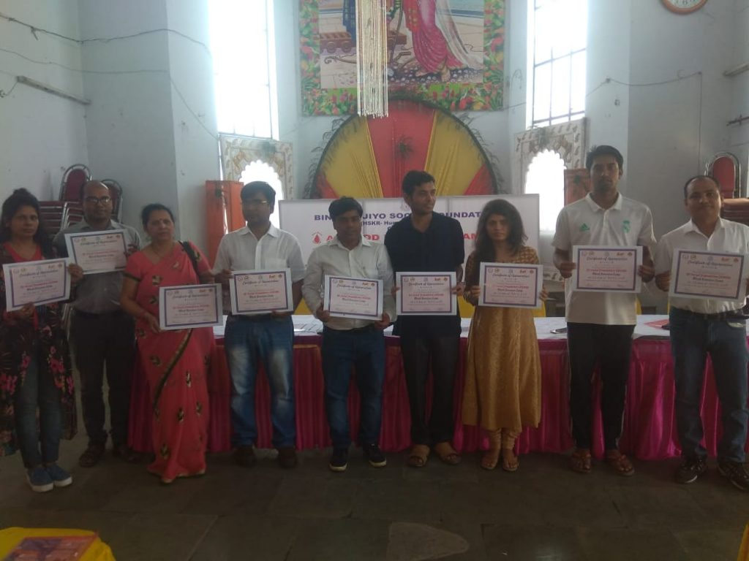रक्तदान शिविर में लोगों ने बढ़-चढ़ कर लिया हिस्सा।

रामराम बैंक चौराहे पर हुए रक्तदान कार्यक्रम में यहां के स्थानीय श्यामस्वाद होटल , एवन बेकरी , मोहन स्वीट्स, डॉक्टर रेड्डी , विशाल कॉर्मस क्लास, यूसी काईंडलेस स्स्थाओं ने सहयोग दिया। इस मौके पर संस्था की अध्यक्ष इंदू गुप्ता, उपाध्यक्ष चेतना खन्ना और समस्त कार्यकर्ताओं ने शिविर को समपन्न कराने में अपनी ज़िम्मेदारी निभाई।

**रक्तदान क्यों है जरूरी ?**

– रक्तदान कर एक शख्स दूसरे शख्स की जान बचा सकता है ।  
– रक्त का किसी भी प्रकार से उत्पादन नहीं किया जा सकता और न ही इसका कोई विकल्प है ।  
– देश में हर साल लगभग 250 सीसी की 4 करोड़ यूनिट रक्त की जरूरत पड़ती है । सिर्फ 5,00,000 यूनिट रक्त ही मुहैया हो पाता है ।  
– हमारे शरीर में कुल वजन का 7% हिस्सा खून होता है ।  
– आंकड़ों के मुताबिक 25 प्रतिशत से अधिक लोगों को अपने जीवन में खून की जरूरत पड़ती है ।

**रक्तदान के फायदे**

– रक्तदान करने से हार्ट अटैक की आशंका कम हो जाती है।  
– डॉक्टर्स का मानना है कि डोनेशन से खून पतला होता है, जो कि हृदय के लिए अच्छा होता है ।  
– एक नई रिसर्च के मुताबिक नियमित रक्तदान करने से कैंसर व दूसरी बीमारियों के होने का खतरा भी कम हो जाता है, क्योंकि यह शरीर में मौजूद विषैले पदार्थों को बाहर निकालता है ।  
– रक्तदान करने के बाद बोनमैरो नए रेड सेल्स बनाता है। इससे शरीर को नए ब्लड सेल्स मिलने के अलावा तंदुरुस्ती भी मिलती है ।  
– रक्तदान करना एक सुरक्षित व स्वस्थ परंपरा है। इसमें जितना खून लिया जाता है, वह 21 दिन में शरीर फिर से बना लेता है। ब्लड का वॉल्यूम तो शरीर 24 से 72 घंटे में ही पूरा बन जाता है ।

 Tags

[blood](https://liveuttarakhand.com/tag/blood/)[Blood donation](https://liveuttarakhand.com/tag/blood-donation/)[Blood Donation Camp](https://liveuttarakhand.com/tag/blood-donation-camp/)[खून](https://liveuttarakhand.com/tag/%e0%a4%96%e0%a5%82%e0%a4%a8/)[जीवनशैली](https://liveuttarakhand.com/tag/%e0%a4%9c%e0%a5%80%e0%a4%b5%e0%a4%a8%e0%a4%b6%e0%a5%88%e0%a4%b2%e0%a5%80/)[बिन्दास जियो सोशल फाउंडेशन](https://liveuttarakhand.com/tag/%e0%a4%ac%e0%a4%bf%e0%a4%a8%e0%a5%8d%e0%a4%a6%e0%a4%be%e0%a4%b8-%e0%a4%9c%e0%a4%bf%e0%a4%af%e0%a5%8b-%e0%a4%b8%e0%a5%8b%e0%a4%b6%e0%a4%b2-%e0%a4%ab%e0%a4%be%e0%a4%89%e0%a4%82%e0%a4%a1%e0%a5%87/)[रक्तदान](https://liveuttarakhand.com/tag/%e0%a4%b0%e0%a4%95%e0%a5%8d%e0%a4%a4%e0%a4%a6%e0%a4%be%e0%a4%a8/)[लखनऊ](https://liveuttarakhand.com/tag/%e0%a4%b2%e0%a4%96%e0%a4%a8%e0%a4%8a/)